EFFIE – AIR BANK ODMĚNY
Air Bank: Jak vyloupnout rekordní kampaň

SITUACE/VÝZVA:

Air Bank nabízí svým klientům věrnostní program Odměny, díky kterému můžou získat zajímavé slevy nebo rovnou cashback u obchodních partnerů. Průměrně tak ušetří přibližně 1000 Kč ročně, ale ti nejaktivnější klienti ještě mnohem víc.

Cílem programu Odměny samozřejmě není jen dělání radosti klientům, má to i jiné důvody:
- nákupy s těmito akcemi realizují s námi a zaplatí naší platební kartou,
- aktivace Odměny je podmíněna použitím mobilní aplikace My Air, takže jsou díky tomu s námi pravidelněji v kontaktu a mobilní aplikaci otevírají častěji.

Nabídky se tak nezapínají klientům automaticky, ale je nutné každou z nich aktivovat zvlášť. Klienti si musí Odměny pravidelně kontrolovat a hlídat si aktuální akce, což je jistá bariéra, kterou je nutné překonat.

Pro nás pak je důležitým měřítkem návštěvnost nabídky Odměn a jejich využívání.

Komunikace věrnostního programu běží již od jeho spuštění v roce 2018 kontinuálně. Očekávali jsme, že se vždy v předvánočním období, které je nejsilnějším nákupním obdobím, návštěvnost nabídky zvýší. Ale ani v roce 2018, ani v roce 2019 se tomu tak nestalo. Počet klientů, kteří vánoční nabídky v Odměnách navštívili, tak víceméně odpovídal celoročnímu průměru. (V prosinci 2019 to bylo celkem 204 000 návštěv, zatímco celoroční průměr byl 202 000 návštěv/měsíc.)

(Zdroj: Interní data Air Bank)

Náš primární úkol pro prosinec 2020 byl jasný: meziročně zvýšit návštěvnost Odměn a počet klientů, kteří budou Odměny aktivně využívat, a to včetně zvětšení objemu jejich nákupů.

Výzva byla velmi ambiciózní, vzhledem k tomu že předvánoční období je nejexponovanější i komunikačně. Věděli jsme, že budeme konkurovat velkým značkám, nákupním domům nebo třeba mobilním operátorům. Jejich slevy a dárky však byly často výrazně lákavější než nabídka Odměn našich partnerů.

Konkrétní cíle jsme definovali následovně:

- Zvýšit počet klientů, kteří v prosinci Odměny navštíví, na 270 000 (proti průměru 222 000 za 01-11/2020). A to včetně „probuzení spících klientů“, kteří Odměny již více než 3 měsíce (nebo dokonce ještě nikdy) nepoužili.
- Meziročně zvýšit počet klientů, kteří využijí některou z nabídek v Odměnách na 60 000 (vs 43 000 klientů v prosinci 2019)
- Zvýšit objem nákupů, které klienti v prosinci přes Odměny uskuteční na 110 milionů Kč (vs 78 milionů Kč v prosinci 2019).

STRATEGIE

Prosincovou kampaň na Odměny jsme chtěli držet ve vánočním duchu, abychom tak mohli využít největší nákupní aktivity klientů během roku. Zároveň jsme ale potřebovali výrazně jinou komunikaci než v minulých letech, která se zaměřovala především na jednorázové připomínky konkrétních nabídek (byť obalené vánoční tematikou).

tady bych ještě rozepsal nějak cílovku. Jestli jsme šli po všech klientech nebo jen nějaké jejich specifické části a proč. Předpokládám že jsme šli po všech, protože všechny potřebujeme dostat pravidelně do appky kvůli DAU.

Potřebovali jsme udržet pozornost klientů a dát jim důvod se do Odměn opakovaně (ideálně v průběhu celého měsíce) vracet, aby si nezapomněli nové nabídky ručně aktivovat. Hledali jsme proto jednoduchý koncept, který nám umožní komunikovat téměř kontinuálně a udrží pozornost cílové skupiny v horizontu několika týdnů. Ale přitom ji dokáže pobavit v duchu Air Bank, naladit na vánoční nákupy a odkomunikovat konkrétní odměny.

S ohledem na exponované období jsme také museli najít takové řešení, které u cílové skupiny zaboduje i něčím jiným než jen hodnotou dárku nebo výší slev.

To vše s minimálním produkčním a mediálním rozpočtem.

KREATIVNÍ A MEDIÁLNÍ STRATEGIE

Při návrhu kreativního konceptu jsme se rozhodli vycházet přímo z vánočních tradic a vybrali si jeden z jejich symbolů. Takový, který je spojený spíš s malými překvapeními než obřími dárky, ke kterému se obracíme každý den, ale zároveň udrží naši pozornost po celý měsíc – adventní kalendář.

Ten jsme v našem pojetí naplnili nejen nabídkami od partnerských obchodů, ale také řadou dalších překvapení. Jejich cílem bylo klienty pobavit, a zároveň rozbít konzistentní řadu nabídek, aby nezačaly postupem času splývat. Mimo jiné si tak mohli z kalendáře „vyloupnout“ videorecept na vánočku v podání bankéřů známých z TV reklam, speciální mikulášské filtry na Instagram nebo přispět na charitativní sbírku na organizaci Patron dětí.

Každý den tak měli uživatelé důvod znovu navštívit Odměny a odkrýt si novou slevu nebo jiný dárek. Díky všem dobře známému principu adventních kalendářů jsme to navíc nemuseli klientům permanentně připomínat a zahlcovat je tak neustálou komunikací. (Čímž jsme zároveň ušetřili mediální náklady).

Mediální strategii jsme pak přizpůsobili minimálnímu rozpočtu a soustředili se primárně na vlastní média Air Bank. Jako hlavní komunikační kanál jsme tak využili notifikace v aplikaci My Air, bannery v internetovém bankovnictví a CRM mailing. Druhým nejdůležitějším médiem pak byly sociální sítě, a to konkrétně jedenáct příspěvků na Facebooku a Instagramu.

VÝSLEDKY

Adventní kalendář potvrdil, že sázka na dlouhodobější komunikaci se vyplatila. Oproti předchozímu roku došlo nejen k rekordnímu nárůstu návštěv, ale i zapojených klientů a objemu jejich nákupů. A to vše při minimálních nákladech.

- Cíl: Zvýšit počet klientů, kteří navštíví Odměny, na 270 000.

Výsledek: Počet klientů, kteří Odměny v prosinci navštívili, byl 334 508, což je o téměř 24 % více než původní ambiciózní cíl (a dokonce o 64 % více než v prosinci 2019). Výrazně jsme tak překonali historický rekord v návštěvnosti Odměn i dosavadní průměr za rok 2020, který byl 222 000 návštěv/měsíc. Ve srovnání se standardní komunikací Odměn v průběhu roku tak byl nárůst uživatelů díky této kampani nejvyšší v historii.

Navíc se nám podařilo aktivovat i ty, kteří doposud zájem o Odměny nejevili. Konkrétně 74 148 klientů, kteří již více než tři měsíce (nebo zatím nikdy) nabídku Odměn ani neprozkoumali.
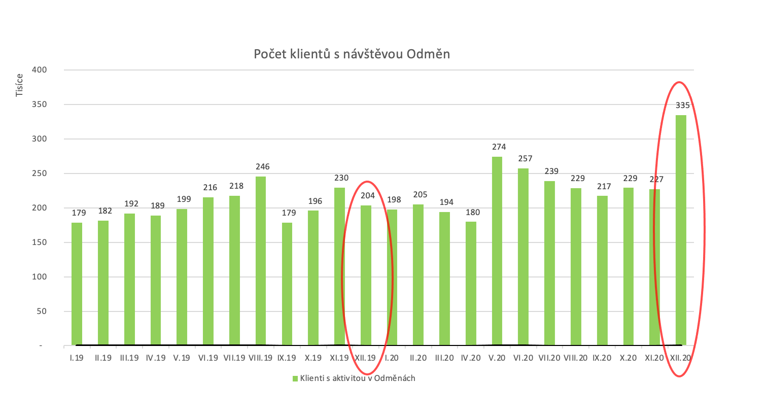
- Cíl: Meziročně zvýšit počet klientů, kteří využijí některou z nabídek v Odměnách na 60 000.

Výsledek: Z klientů, kteří Odměny v prosinci navštívili, jich rovnou 79 127 využilo alespoň jednu nabídku. Cíl jsme tak překročili o téměř 32 %, a to opět v historickém rekordu.

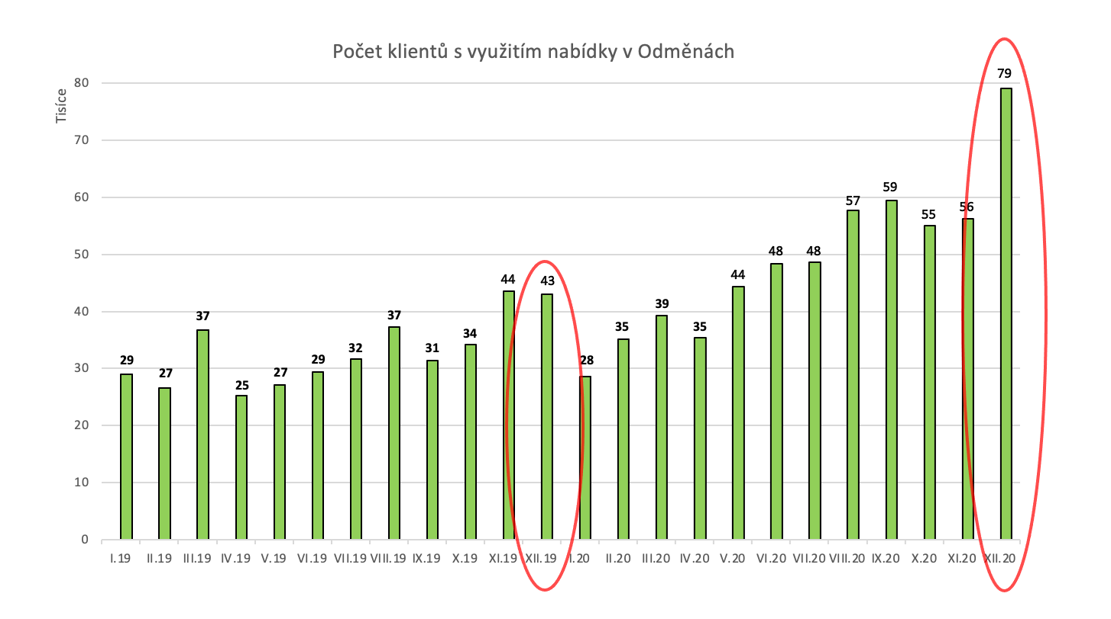

- Cíl: Zvýšit objem nákupů, které klienti v prosinci přes Odměny uskuteční na 110 milionů Kč.

Výsledek: Vyšší počet zapojených klientů sice neznamená automatický nárůst objemu nákupů, naší kampani se ale podařilo splnit i tento cíl. Klienti Air Bank v prosinci přes Odměny utratili více než 145 milionů Kč překonali tak cíl o téměř 32 %. Ve srovnání s prosincem 2019 byl navíc objem nákupů téměř dvojnásobný. Průměr za měsíce leden až listopad 2020 byl 80,1 milionů Kč, takže se nám podařilo překonat i celoroční průměr. Tento parametr je přitom klíčový pro zapojené obchodní partnery, kterým ukazuje, jak moc je pro ně věrnostní program efektivní.

Kampaň navíc dokázala zaskórovat i v neobchodních výsledcích. Díky adventnímu kalendáři klienti vybrali 244 221 Kč pro organizaci Patron dětí, po zdvojnásobení částky od Air Bank tak na pomoc znevýhodněným dětem putovalo téměř 500 000 Kč.

Zdroj: Interní data Air Bank

ROZPOČET
Rozpočet včetně agenturních hodin a produkce vynaložený na vánoční kampaň Odměny byl 971.820,- Kč.

DOPLŇUJÍCÍ INFORMACE

Je nutné a férové dodat, že za celý nárůst využití v prosinci nevděčíme jen prosincové kampani. Pozitivnímu růstu přispívá také kontinuální růst počtu klientů Air Bank, a tedy zvětšující se báze potenciálních uživatelů Odměn. V měsících leden a listopad 2020 byl poměr klientů s aplikací MyAir kteří navštívili program Odměny vs. ti, kteří nenavštívili odměny, průměrně 50,2 %. V prosinci 2020 se nám povedlo zvednout návštěvnost programu Odměny na 69 % všech uživatelů aplikace MyAir.

